**BrainTech Development**



**AI & CHATBOOT**

84601 - Alison Guimarães O. da Silva

86257 - Cleiton da Silva Dias

85163 - Henrique Barboza de Moura

85382 - Lucas Fernando Yoshioka

82665 - Matheus Saraiva Turmina

84638 - Sabrina Camargo Ramos

**Marcelo Grave**

São Paulo, 24 de abril de 2020

**CORONA FAQ**

(ENTIDADES E INTENÇÕES)

O Corona FAQ é um chatbot desenvolvido pela startup BrainTech, que utiliza a API Watson Assistant da IBM. Com a pandemia mundial causada pelo novo coronavírus, o chatbot Corona FAQ tem o intuito de fornecer informações para a população através de um chat virtual, onde o usuário poderá se informar com perguntas direcionadas ao bot, tais como: prevenção, sintomas, diagnóstico, tratamento, e uso da máscara são alguns dos exemplos. Essas informações são divididas entre um conjunto de entidades e um conjunto de intenções, como veremos na tabela abaixo:

**TABELA ENTIDADES E INTENÇÕES**

|  |  |
| --- | --- |
| **INTENTS** | **ENTITIES** |
| #prevenção | @atividade |
| #descrição | @local |
| #tratamento | @mascara |
| #sintomas | @rostos |
| #diagnóstico | @sintomas_especificos |
|  | @tratamentos |

|  |  |
| --- | --- |
| *Justificativa*  As intenções foram definidas de acordo com os questionamentos mais comuns sobre o tema coronavírus, levando o usuário à intenção desejada. | *Justificativa*  As entidades foram definidas através das palavras-chave mais buscadas pelos usuários em torno do tema coronavírus. |

**- PRINT DA TELA ENTITY, E SUAS RESPECTIVAS VALUES**

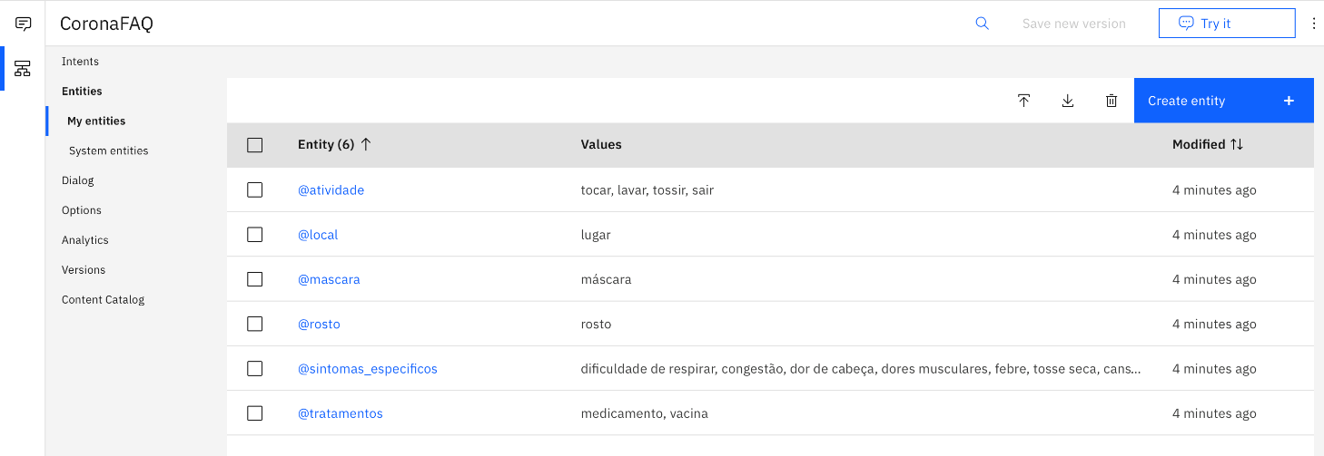

**- PRINT DA TELA INTENT, E SUAS RESPECTIVAS DESCRIÇÕES**

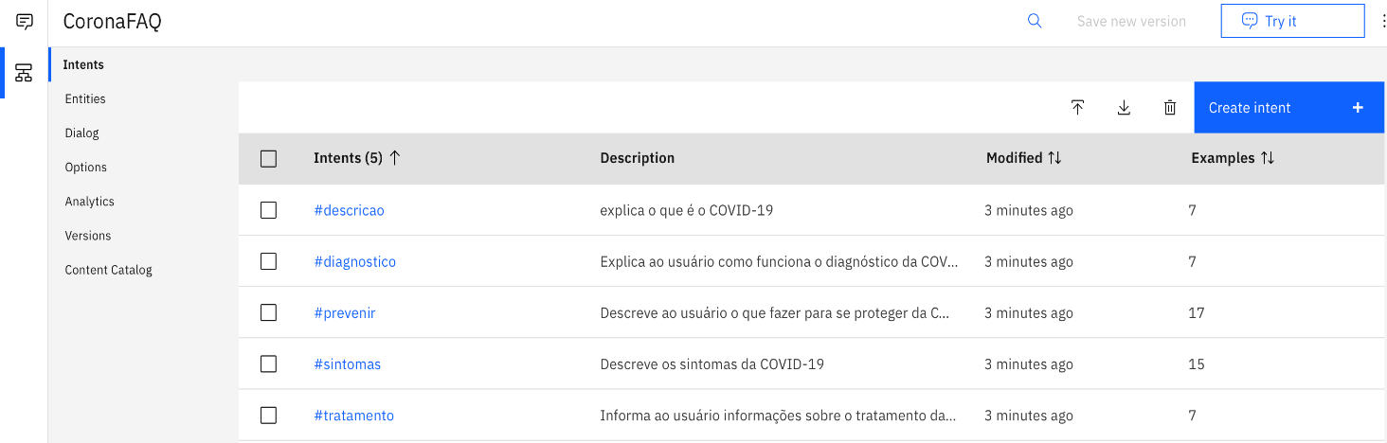

**- ÁRVORE DE DIÁLOGO COMPLETA**

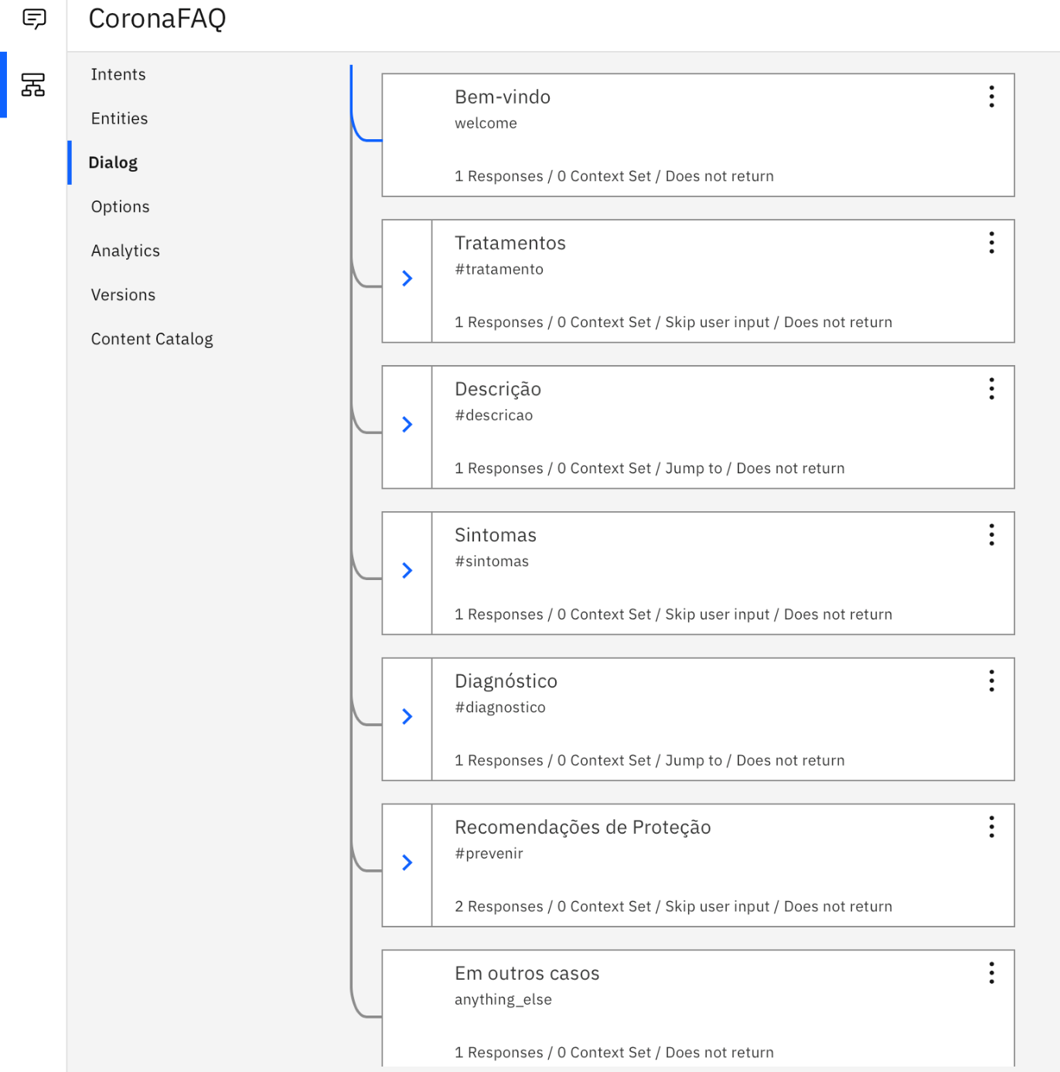

**- ÁRVORE DE DIÁLOGO COM NODES**

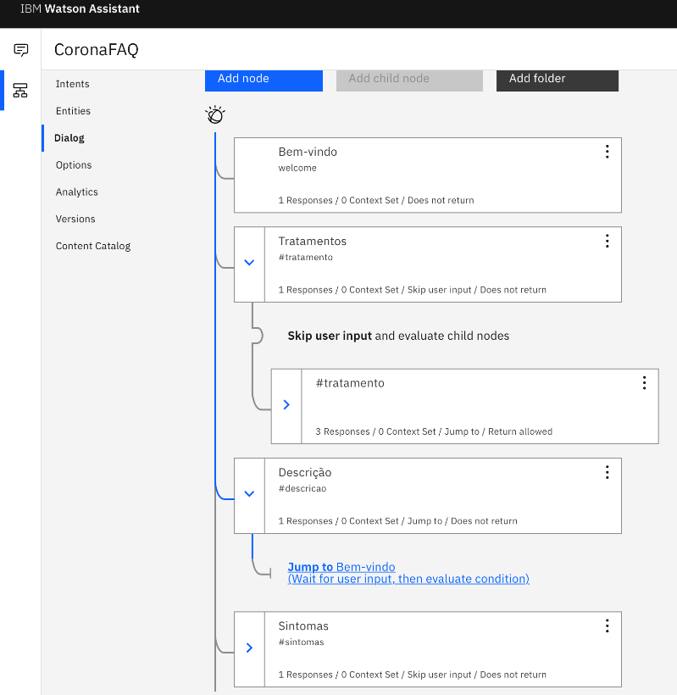

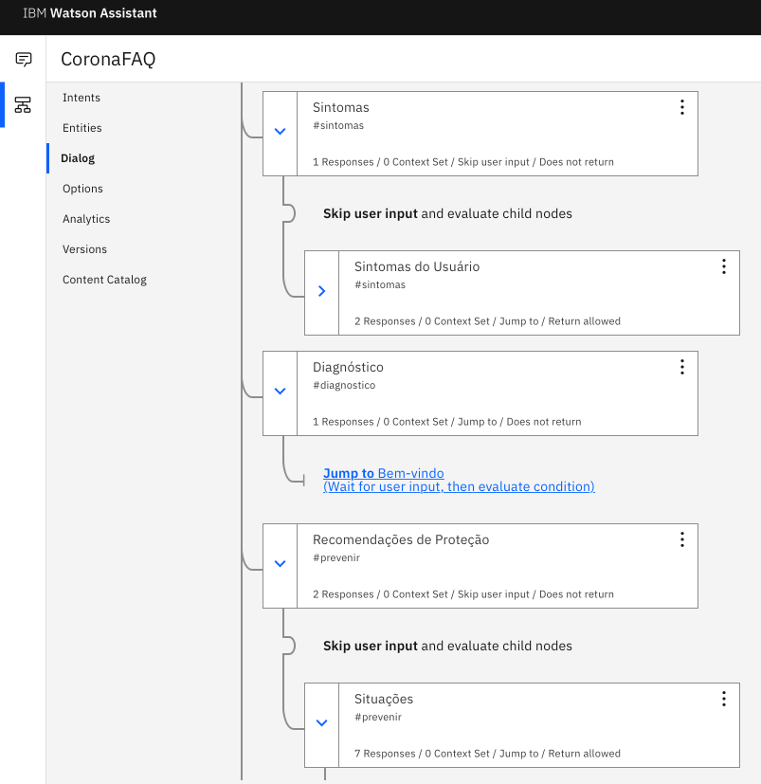

**- EXEMPLO DE DIÁLOGO UTILIZANDO A FERRAMENTA “TRY IT”**

Para exemplificar, vamos assumir que um usuário está com suspeita de COVID-19 e gostaria de saber mais sobre a doença. Após isso, ele também quer saber sobre tratamentos e diagnóstico.

Nas telas abaixo, ao perguntar sobre os sintomas, o usuário recebe a informação que procurava e ainda uma recomendação de prevenção. Após isso o bot volta para o primeiro nó e aguarda a próxima pergunta.

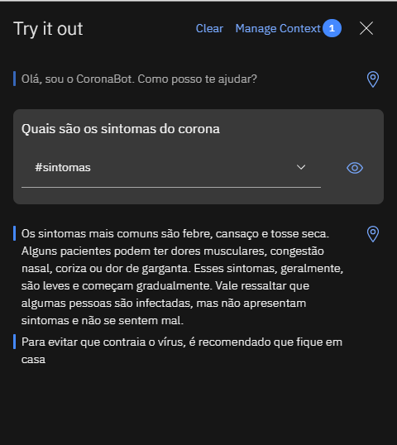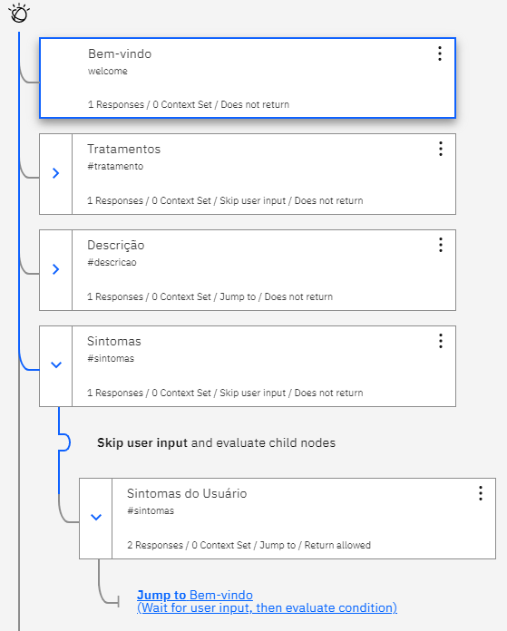

Nas telas abaixo, o usuário já identificou que tem um dos sintomas e gostaria de saber mais sobre.

Ele recebe uma informação do COVID-19 caso ele não tenha perguntado antes e uma recomendação para pessoas com suspeita da doença

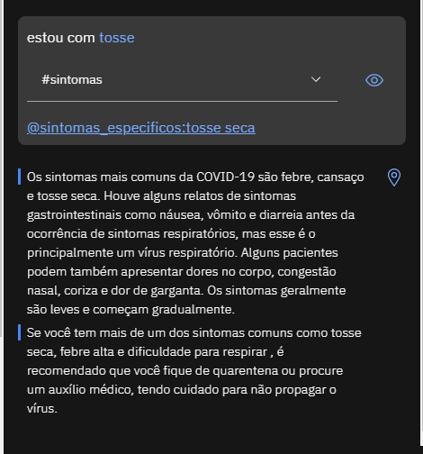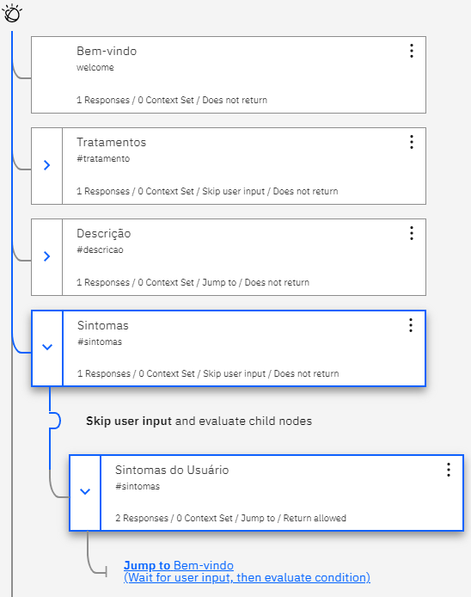

Após identificar a suspeita do COVID-19 ele quer saber mais sobre o diagnóstico.

O usuário recebe informações sobre o diagnóstico.

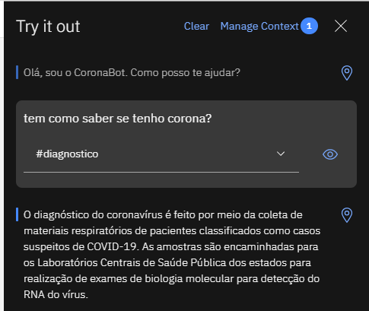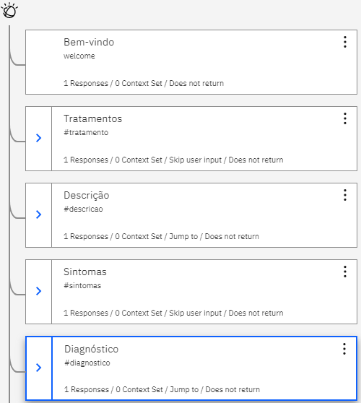

Por fim, sobre o tratamento.

O usuário recebe informações sobre o tratamento e uma recomendação para diagnóstico.

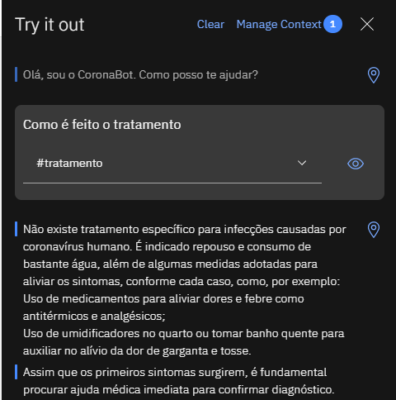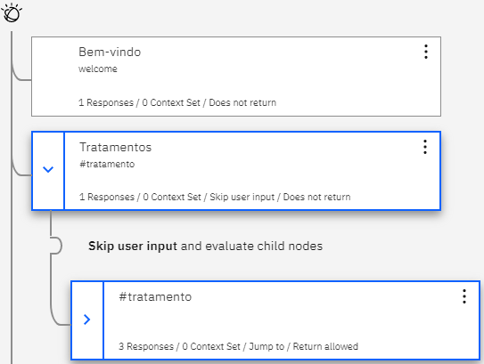

**- ESCLAREÇA SUAS DÚVIDAS COM O “CORONABOT” NO LINK ABAIXO:**

<https://integrations.us-south.assistant.watson.cloud.ibm.com/web/public/c0011a9e-c6af-4f4b-9b5a-759f77f1691a>

**- JSON DA SKILL UTILIZADA, DISPONÍVEL EM:**

<https://github.com/braintechdev/ANAC-s---1TDSS/blob/master/skill-CoronaFAQ.json>